**电 子 科 技 大 学 实 验 报 告**

课程名称： 数学实验

实验地点： 基础实验大楼227

指导教师：

评 分：

完成实验学生信息：

|  |  |  |  |  |
| --- | --- | --- | --- | --- |
| 选课序号 | 姓名 | 学号 | 贡献百分比/% | 备注（主要工作） |
|  |  |  |  |  |
|  |  |  |  |  |
|  |  |  |  |  |
|  |  |  |  |  |

**注：**

1. 学生人数按照任课教师要求限定；
2. 对于“评价、改进、总结和体会”都要认真填写，和其他内容是评价实验成绩的重要参考。

实验3：数值计算实验

目 录

1 数值计算实验 2

1.1 基础训练 2

1.2 综合训练 3

# 数值计算实验

## 基础训练

1. 方程求根

编程调用fzero求解方程，并将所求根赋给变量xp，编写一个函数调用fzero，并返回xp。

解：

第一个文件 f.m

**function y = f(x)**

**y = 2*(x.^3) - 3*(x.^2) +4*x - 5;**

**end**

第二个文件

**function xp**

**fun = @f;**

**xp = fzero(fun,1)**

**end**

1. 请用Euler法求解下列微分方程：

.

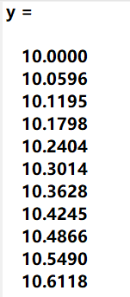并将Euler求解结果与Matlab的ode23函数求解结果対比。

解：选取步长为[0,3]

（1）ode23 在[0,3]

**function test**

**[t,y]=ode23(@fun1,[0,3],10)**

**function dfun=fun1(t,y)**

**dfun=0.02*(1-0.001*y)*y;**

（2）Euler在[0,3]

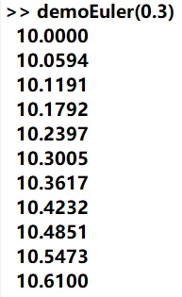文件1

**function [t,y]=demoEuler(h)**

**tn=3;y0=10;**

**[t,y]=odeEuler('rhs',tn,h,y0);**

**for k=1:length(t)**

**fprintf('%9.4f\n',y(k));**

**end**

文件2

**function dydt=rhs(t,y)**

**dydt=0.02*(1-0.001.*y).*y;**

文件3

**function [t,y]=odeEuler(diffeq,tn,h,y0)**

**t=(0:h:tn);**

**n=length(t);**

**y=y0*ones(n,1);**

**for k=2:n**

**y(k)=y(k-1)+h*feval(diffeq,t(k-1),y(k-1));**

**end**

将利用ode23求得的值与用Euler法求得的值同时画在同一张图中，两种方法所得结果大致重合。

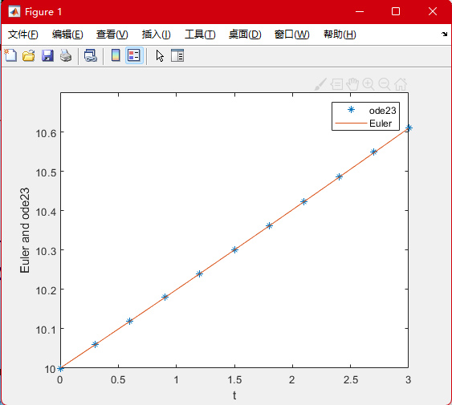

1. 二次多项式拟合

某种产品在生产过程中的性能指标*y*与它所含的某种材料的含量*x*有关，现将试验所得16组数据记录列于下表。

|  |  |  |  |  |  |  |  |  |
| --- | --- | --- | --- | --- | --- | --- | --- | --- |
| *x* | 20.05 | 22.09 | 24.13 | 26.24 | 28.11 | 30.29 | 32.09 | 34.23 |
| *y* | 26.5 | 10.46 | 2.75 | 3.53 | 11.67 | 29.98 | 52.26 | 87.19 |
| *x* | 36.23 | 38.2 | 40.27 | 42.27 | 44.07 | 46.05 | 48.47 | 50.08 |
| *y* | 128.11 | 176.24 | 235.17 | 300.25 | 365.66 | 445.1 | 552.84 | 631 |

要求拟合*y*与*x*的函数关系。用多项式拟合函数polyfit进行二次多项式拟合。编写函数文件返回2个参数：

第1个返回参数为二次多项式系数组成的行向量p（元素由高次到低次排列）；

第2个返回参数为拟合函数在点*x*=25:0.4:60处的函数值（用1个行向量表示）。

程序文件第1行参考格式如下：

function [p,v]= myfun

解：

**function [p,v]= myfun**

**x=[20.05 22.09 24.13 26.24 28.11 30.29 32.09 34.23 36.23 38.2 40.27 42.27 44.07 46.05 48.47 50.08];**

**y=[26.5 10.46 2.75 3.53 11.67 29.98 52.26 87.19 128.11 176.24 235.17 300.25 365.66 445.1 552.84 631];**

**p=polyfit(x,y,2)**

**x1=25:0.4:60;**

**v=polyval(p,x1)**

**end**

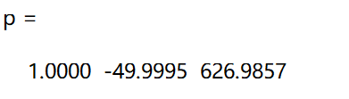

## 综合训练

一．实验任务

请用Matlab函数ode23求解下列微分方程：

.

编写函数调用ode工具箱函数返回x在点0:0.1:100处的函数值，用列向量存储这些函数值,并绘制出函数在区间[0,100]上的曲线。此列向量为double型数组.

二. 实验目的

熟悉Matlab解微分方程数值解的函数.

三. 实验过程

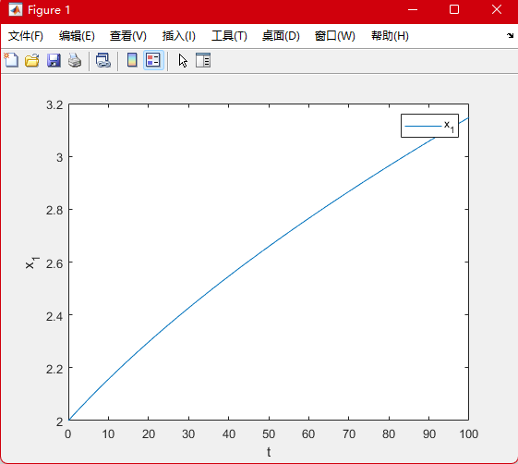**function test=x1**

**x0=[2;0];**

**tn=0:0.1:100;**

**[t,x]=ode45(@vdpol,tn,x0);**

**plot(t,x(:,1))**

**xlabel('t');ylabel('x_1');**

**legend('x_1')**

**x1=x(:,1)**

**function dfun=vdpol(t,x)**

**dfun=[x(2);20*(1-x(1).^2).*x(2)+0.5*x(1)];**

四. 实验自评与改进方向

本次实验完成了利用ode45函数求解二阶微分方程，加强了对Matlab求解微分方程过程的理解。同时我们对代码实现了部分模块化处理，将功能通过不同的函数分离，提高了代码的可读性，使单个脚本程序代码更简洁，便于修改。我们认为我们在如下方面可以进行改进：1、调整代码排版，在复杂的代码后面增加解释，使代码更易懂；2、尝试不同的代码实现方式，比如修改匿名函数的使用，可以尝试其他方法。

五. 实验体会，收获及建议

本次实验的题目涉及了用fzero函数求解方程的解，用Euler和ode23求解微分方程的解，用多项式拟合函数polyfit对x、y进行二次多项式拟合，绘制曲线等内容，知识覆盖较广，有一定的趣味性与挑战性。

通过本次实验，我们对Matlab求解微分方程，函数调用，多项式拟合等有了更加深入的了解，也学会利用fzero、polyfit函数等功能处理实际问题，同时对于ode23和Euler法也有了更深入的认识，这对我们在之后解决相关数学、工科问题有较大的帮助。同时通过本实验，我们加强了对求解微分方程方法的综合应用，更加深刻认识到在之后的学习中应该充分利用Matlab这一工具。为了更好地使用Matlab，我们不仅需要平时进行大量的编程练习，更应储备相关数学知识，在进行编程前利用数学工具设计更好的算法。

建议：写代码前我们应该先结合数学知识和计算机知识，设计好效率高的算法后再操作；在生活和学习中遇到相关问题时可以尝试使用Matlab进行相关问题求解，提高编程的趣味性与应用性。